LIMITES DES FONCTIONS – Chapitre 2/2
Tout le cours en vidéo : https://youtu.be/YPwJyYDsmxM

Partie 1 : Limite d'une fonction composée

Méthode : Déterminer la limite d'une fonction composée

Vidéo https://youtu.be/DNU1M3Ii76k
Soit la fonction $f$ définie sur $\left[\frac{1}{2} ; +∞\right[$ par : $f\left(x\right)=\sqrt{2-\frac{1}{x}}$
Calculer la limite de la fonction $f$ en $+∞$.

Correction
On a : $\lim_{x→+∞}{\frac{1}{x} =0}$, donc $\lim_{x→+∞}2-{\frac{1}{x} =2}$
Donc, comme limite d’une fonction composée : $\lim_{x→+∞}\sqrt{2-\frac{1}{x}}{ =\sqrt{2}}$
En effet, si $x→+∞$, on a : $X=2-\frac{1}{x}→2$ et donc : $\lim_{X→2}\sqrt{X}=\sqrt{2}$.

Partie 2 : Limites et comparaisons

- Théorèmes de comparaison

Théorèmes : Soit $f$ et $g$ deux fonctions définies sur un intervalle $I=\left]a ; +∞\right[$.
- Si pour tout $x$ de $I$, on a : $\left\{\begin{aligned}f\left(x\right)≤g\left(x\right) \\ \lim_{x→+∞}{f\left(x\right)=+∞}\end{aligned}\right.$ alors $\lim_{x→+∞}{g\left(x\right)=+∞}$ (Fig.1)
- Si pour tout $x$ de $I$, on a $\left\{\begin{aligned}f\left(x\right)≤g\left(x\right) \\ \lim_{x→+∞}{g\left(x\right)=-∞}\end{aligned}\right.$ alors $\lim_{x→+∞}{f\left(x\right)=-∞}$ (Fig.2)

Remarque : On obtient des théorèmes analogues en $-∞$.
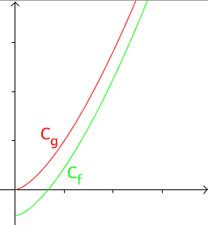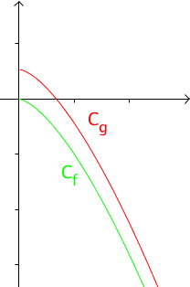
Figure 1
Par abus de langage, on pourrait dire que la fonction $f$ pousse la fonction $g$ vers $+∞$ pour des valeurs de $x$ suffisamment grandes.
Figure 2

Démonstration dans le cas de la figure 1 :
$\lim_{x→+∞}{f\left(x\right)=+∞}$ donc tout intervalle $\left]m ; +∞\right[$, $m$ réel, contient toutes les valeurs de $f(x)$ dès que $x$ est suffisamment grand, soit : $f\left(x\right)>m$.
Or, dès que $x$ est suffisamment grand, on a $f(x)≤g(x)$.
Donc dès que $x$ est suffisamment grand, on a : $g\left(x\right)>m$.
Et donc $\lim_{x→+∞}{g\left(x\right)=+∞}$.

2) Théorème d'encadrement

Théorème des gendarmes :
Soit $f$, $g$ et $h$ trois fonctions définies sur un intervalle $I=\left]a ; +∞\right[$.
Si pour tout $x$ de $I$, on a : $\left\{\begin{aligned}f\left(x\right)≤g\left(x\right)≤h\left(x\right) \\ \lim_{x→+∞}{f\left(x\right)=L} \\ \lim_{x→+∞}{h\left(x\right)=L} \end{aligned}\right.$ alors $\lim_{x→+∞}{g\left(x\right)=L}$.

Remarque : On obtient un théorème analogue en $-∞$.

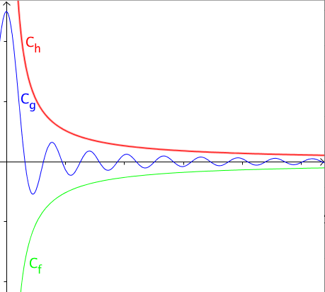

Par abus de langage, on pourrait dire que les fonctions $f$ et $h$ (les gendarmes) se resserrent autour de la fonction $g$ pour des valeurs de $x$ suffisamment grandes pour la faire tendre vers la même limite.
Ce théorème est également appelé le théorème du sandwich.

Méthode : Utiliser les théorèmes de comparaison et d'encadrement

Vidéo https://youtu.be/OAtkpYMdu7Y
Vidéo https://youtu.be/Eo1jvPphja0

Calculer : 1) $\lim_{x→+∞}{x+\sin{x}}$ 2) $\lim_{x→+∞}{\frac{x\cos{x}}{x^{2}+1}}$

Correction

1) • $\lim_{x→+∞}{\sin{x}}$ n'existe pas.
Donc sous la forme donnée, la limite cherchée est indéterminée.
Levons l'indétermination :
• $-1≤\sin{x}$
Donc : $x-1≤x+\sin{x}$.

•$\lim_{x→+∞}{x-1=+∞}$ donc d'après le théorème de comparaison :
$$\lim_{x→+∞}{x+\sin{x}}=+∞$$

2) • $\lim_{x→+∞}{\cos{x}}$ n'existe pas.
Donc sous la forme donnée, la limite cherchée est indéterminée.

Levons l'indétermination :
• $-1≤\cos{(x)}≤1$
Donc : $-x≤x\cos{(x)≤x}$, car $x>0$
Et donc :
$$-\frac{x}{x^{2}+1}≤\frac{x\cos{(x)}}{x^{2}+1}≤\frac{x}{x^{2}+1}$$

$$•\frac{x}{x^{2}+1}=\frac{x}{x\left(x+\frac{1}{x}\right)}=\frac{1}{x+\frac{1}{x}}$$
$\lim_{x→+∞}{ \frac{1}{x}}$ $=0$ donc $\lim_{x→+∞}{x+ \frac{1}{x}}$ $=+∞$.
Et donc : $\lim_{x→+∞}{\frac{1}{x+\frac{1}{x}}}$ $=0$, comme limite d’un quotient.

On a donc : $\lim_{x→+∞}{-\frac{x}{x^{2}+1}}=\lim_{x→+∞}{\frac{x}{x^{2}+1}}=0$

D'après le théorème des gendarmes, on a : $\lim_{x→+∞}{\frac{x\cos{(x)}}{x^{2}+1}}=0$.

Partie 3 : Cas de la fonction exponentielle

- Limites aux bornes

Propriétés :
$\lim_{x→+∞}{e^{x}}=+∞$ et $\lim_{x→-∞}{e^{x}}=0$

Démonstration au programme :
Vidéo https://youtu.be/DDqgEz1Id2s

- La suite $\left(e^{n}\right)$ est une suite géométrique de raison $e>1$.
Donc, on a : $\lim_{n→+∞}{e^{n}}=+∞$.
Si on prend un réel $a$ quelconque (aussi grand que l’on veut), il existe un rang $n_{1}$ à partir duquel tous les termes de la suite dépassent $a$, soit : $e^{n_{1}}>a$.
La fonction exponentielle étant strictement croissante, on a également, pour tout
$x>n_{1}$: $e^{x}>e^{n_{1}}$.
Donc, pour tout $x>n_{1}$, on a : $e^{x}>e^{n_{1}}>a$.
Ainsi, tout intervalle $\left]a ; +∞\right[$ contient toutes les valeurs de $e^{x}$, dès que $x$ est suffisamment grand.
Soit : $\lim_{x→+∞}{e^{x}}=+∞$.

-$\lim_{x→-∞}{e^{x}}=\lim_{x→-∞}{\frac{1}{e^{-x}}}=\lim_{X→+∞}{\frac{1}{e^{X}}}$, en posant $X=-x$
Or, $\lim_{X→+∞}{e^{X}}=+∞$, donc : $\lim_{X→+∞}{\frac{1}{e^{X}}}=0$, comme limite d’un quotient.
Soit : $\lim_{x→-∞}{e^{x}}=0$.

Méthode : Déterminer la limite d'une fonction contenant des exponentiels

Vidéo https://youtu.be/f5i_u8XVMfc

Calculer les limites suivantes :
a) $\lim_{x→+∞}{x+e^{-3x}}$ b) $\lim_{x→-∞}{e^{1-\frac{1}{x}}}$

Correction

a) $\lim_{x→+∞}{-3x=-∞}$
- Donc, comme limite d’une fonction composée : $\lim_{x→+∞}{e^{-3x}}=0$
En effet, si $x→+∞$, on a : $X=-3x→-∞$ et donc : $\lim_{X→-∞}{e^{X}}=0$.

- $\lim_{x→+∞}{x=+∞}$

- Comme limite d’une somme : $\lim_{x→+∞}{x+e^{-3x}}=+∞$.

b) $\lim_{x→-∞}{\frac{1}{x}=0}$, donc : $\lim_{x→-∞}{1-\frac{1}{x}=1}$
Donc, comme limite d’une fonction composée : $\lim_{x→-∞}{e^{1-\frac{1}{x}}}=e^{1}=e$.

- Croissance comparée des fonctions exponentielles et puissances

Exemple :

Observons la fonction exponentielle et la fonction puissance $x⟼x^{4}$ dans différentes fenêtres graphiques.
Dans cette première fenêtre, la fonction puissance semble l’emporter devant la fonction exponentielle.
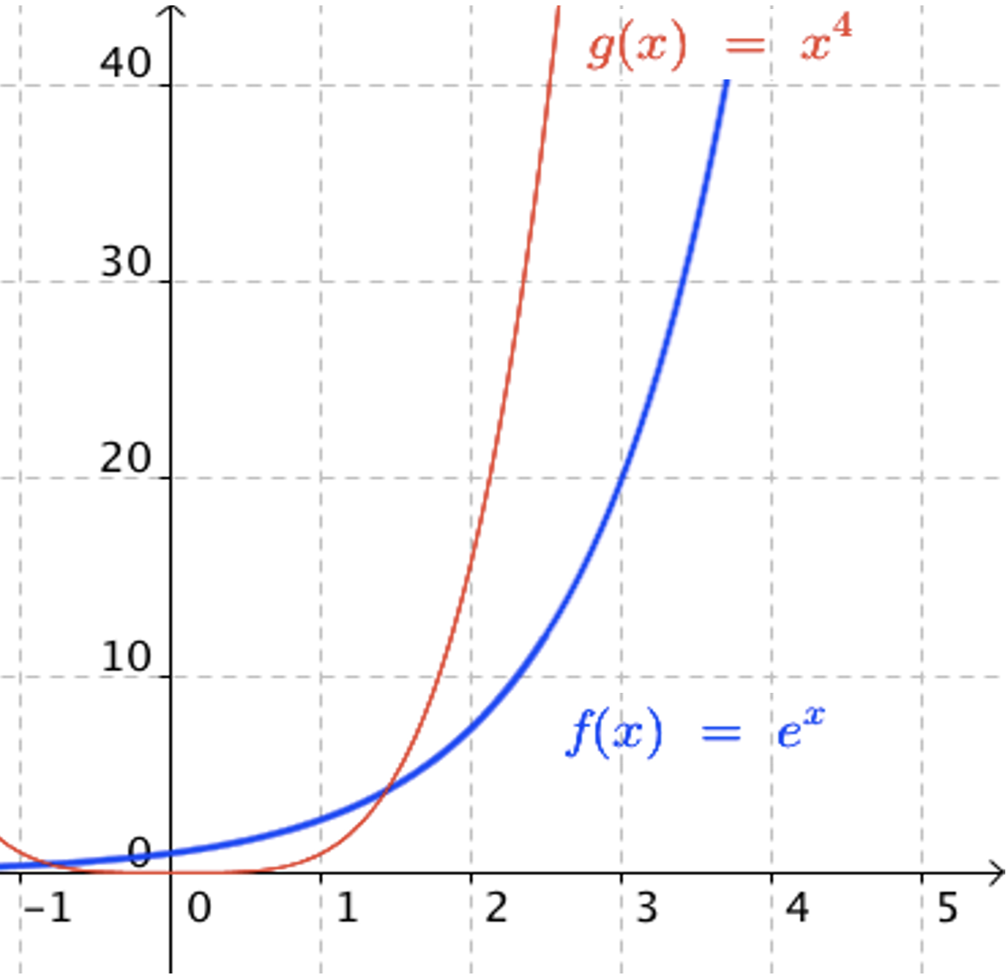

Mais on constate que pour $x$ suffisamment grand, la fonction exponentielle dépasse la fonction puissance $x⟼x^{4}$.

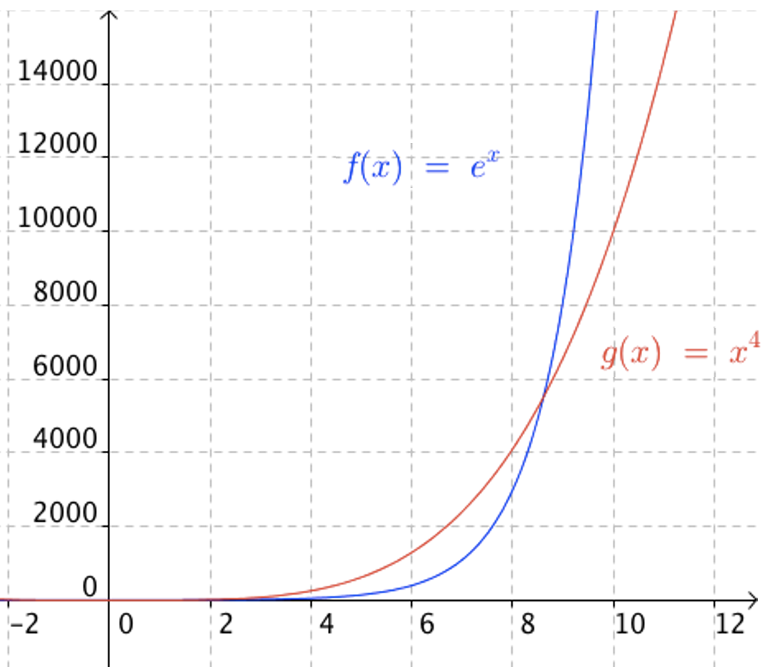

Remarque : Dans le cas de limites infinies, la fonction exponentielle impose sa limite devant les fonctions puissances. Sa croissance est plus rapide.

Propriétés (croissances comparées) :
a) $\lim_{x→+∞}{\frac{e^{x}}{x}}=+∞$ et pour tout entier $n$, $\lim_{x→+∞}{\frac{e^{x}}{x^{n}}}=+∞$
b) $\lim_{x→-∞}{x}e^{x}=0$ et pour tout entier $n$, $\lim_{x→-∞}{x^{n}}e^{x}=0$

Démonstration au programme du a :
Vidéo https://youtu.be/_re6fVWD4b0
- On pose $f\left(x\right)=e^{x}-$ $\frac{x^{2}}{2}$.
On a : $f^{'}(x)=e^{x}-x$
On calcule la dérivée de la dérivée $f^{'} :$
$\left(f^{'}(x)\right)'=e^{x}-1$.
Et on note $f^{''}\left(x\right)=\left(f^{'}(x)\right)'=e^{x}-1$
Pour tout $x$ strictement positif, $f^{''}\left(x\right)=e^{x}-1>0$.

On dresse alors le tableau de variations :
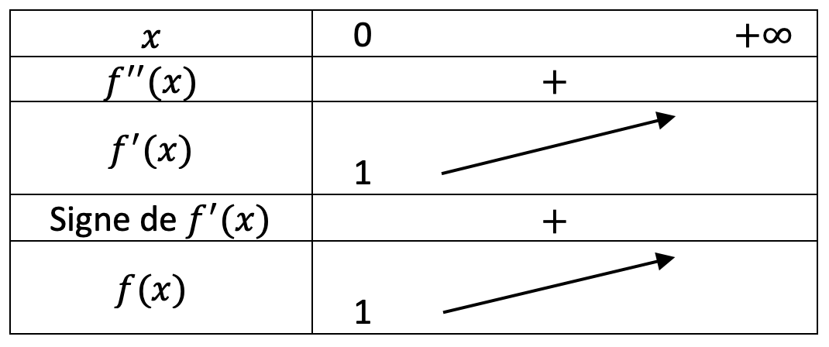
On en déduit que pour tout $x$ strictement positif, $f\left(x\right)>0$ et donc $e^{x}>$ $\frac{x^{2}}{2}$.
Soit encore : $\frac{e^{x}}{x}>$ $\frac{x}{2}$.
Comme $\lim_{x→+∞}{\frac{x}{2}}=+∞$, on en déduit par comparaison de limites que $\lim_{x→+∞}{\frac{e^{x}}{x}}=+∞$.

- Dans le cas général, on a :
$$\frac{e^{x}}{x^{n}}=\frac{{\left(e^{\frac{x}{n}}\right)}^{n}}{x^{n}}={\left(\frac{e^{\frac{x}{n}}}{x}\right)}^{n}={\left(\frac{1}{n}×\frac{e^{\frac{x}{n}}}{\frac{x}{n}}\right)}^{n}$$
Or : $\lim_{x→+∞}{\frac{e^{\frac{x}{n}}}{\frac{x}{n}}}=+∞$ car on a vu que $\lim_{X→+∞}{\frac{e^{X}}{X}}=+∞$.
Donc : $\lim_{x→+∞}\frac{1}{n}×{\frac{e^{\frac{x}{n}}}{\frac{x}{n}}}=+∞$, car $n$ est positif.
Et donc $\lim_{x→+∞}{{\left(\frac{1}{n}×\frac{e^{\frac{x}{n}}}{\frac{x}{n}}\right)}^{n}}=+∞$, comme produit de $n$ limites infinies.
Soit : $\lim_{x→+∞}{\frac{e^{x}}{x^{n}}}=+∞$

Méthode : Calculer une limite par croissance comparée

Vidéo https://youtu.be/GoLYLTZFaz0
Calculer la limite suivante : $\lim_{x→+∞}{\frac{e^{x}+x}{e^{x}-x^{2}}}$

Correction
● Le dénominateur comprend une forme indéterminée de type "$∞-∞$".
Levons l'indétermination :
$$\frac{e^{x}+x}{e^{x}-x^{2}}=\frac{e^{x}}{e^{x}}×\frac{1+\frac{x}{e^{x}}}{1-\frac{x^{2}}{e^{x}}}=\frac{1+\frac{x}{e^{x}}}{1-\frac{x^{2}}{e^{x}}}$$

● Par croissance comparée : $\lim_{x→+∞}{\frac{e^{x}}{x}}=+∞$ et de même : $\lim_{x→+∞}{\frac{e^{x}}{x^{2}}}=+∞$.
Donc, comme inverse de limites : $\lim_{x→+∞}{\frac{x}{e^{x}}}=\lim_{x→+∞}{\frac{x^{2}}{e^{x}}}=0$,
donc $\lim_{x→+∞}{1+\frac{x}{e^{x}}}=\lim_{x→+∞}{1-\frac{x^{2}}{e^{x}}}=1$.

● Donc, $\lim_{x→+∞}{\frac{1+\frac{x}{e^{x}}}{1-\frac{x^{2}}{e^{x}}}}=\frac{1}{1}=1$ et donc $\lim_{x→+∞}{\frac{e^{x}+x}{e^{x}-x^{2}}}=1$.

Hors du cadre de la classe, aucune reproduction, même partielle, autres que celles prévues à l'article L 122-5 du code de la propriété intellectuelle, ne peut être faite de ce site sans l'autorisation expresse de l'auteur.
www.maths-et-tiques.fr/index.php/mentions-legales

